Akasztófa

Fejlesztői dokumentáció

2021

Minta feladat

# Cél

Egy közösségi akasztófa játék készítése melynek lényege, hogy a játékos minél több pontot érjen el.

A backend-t Azure keretrendszer biztosítja. Frontendnek egy asztali, és egy webes alkalmazás áll rendelkezésre.

A webes alkalmazásban követhetik nyomon a játékosos az álltaluk elért pontszámot valamint regisztrált játékosok, képesek a szótárt bővíteni. Az asztali alkalmazásból bejelentkezést követően léphetnek be a játékosok és kezdhetnek neki a pontgyűjtésnek.

Felhasznált technológiák

Backend

Microsoft Azure

Készítéshez használt programok

dia

Visual studio 2019

Microsoft Azure

# Kódolási konvenciók

A kódot git verziókezelővel használjuk.

## Alapkönyvtárak

1. Webapp
2. Játék/Akasztofa
3. Docs
4. LoginsFormsApp

A webapp a web applikáció és backend a játék az asztali alkalmazás.

# 

# Felülettervek

## Adatmodell

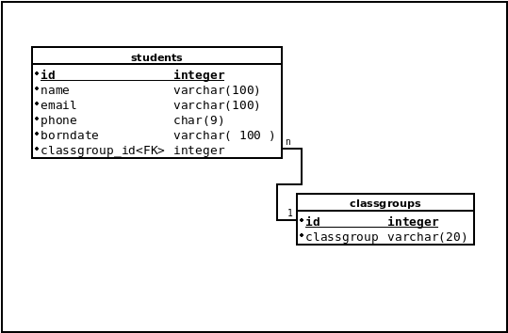

API UML terv

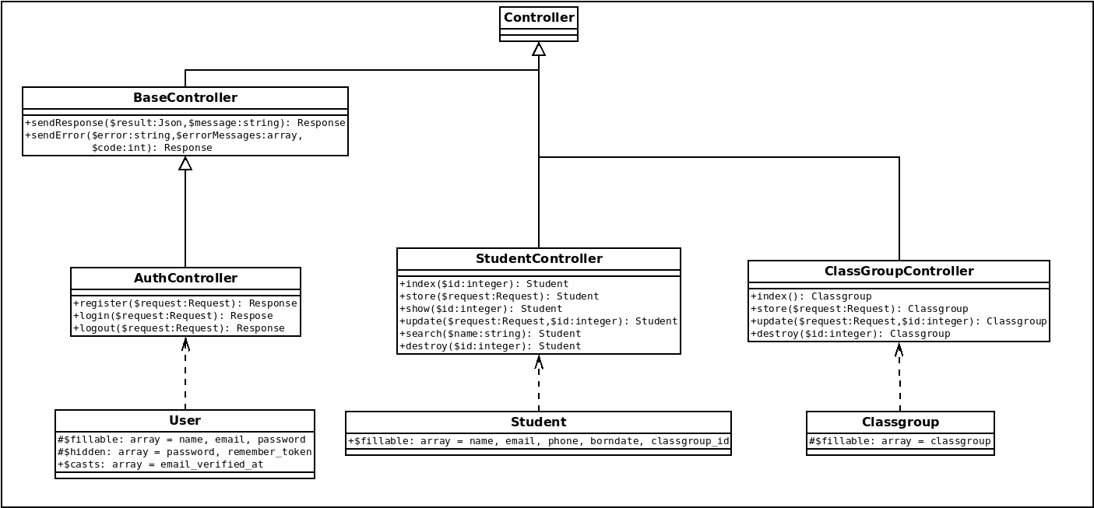

Általános működés:

A LoginsFormsApp megnyitása után egy bejelentkező felület jelenik, meg melybe akkor tudunk belépni, ha a webapplikácion sikeresen regisztráltunk. Sikeres bejelentkezést követően megjelenik maga a program mely egy consolos applikációban létrehozott akasztófa játék. A webapplikáción bejelentkezést követően meg tudjuk nézni a saját és mások által elért pontszámot és képesek vagyunk új szavak hozzáadására a már meglévő szótárhoz, azonban a játékosok adatait nem vagyunk képesek módosítani.

## Osztályok

usersController

Regisztrált játékosok megjelenítése és tárolása

wordController

A játékban lévő szavak tárolása, módosítása és hozzáadása

# Fejlesztői környezet

* Microsoft Azure
* Visual Studio 2019

# Tesztelés

# Ismert hibák

A játék nem képes pontszámításra

Microsoft Azure AspNetUsers tábla és users tábla közti kapcsolat nincs kialakítva

Emaillel sikeres a játékba való belépés de a jelszó hash formátumból nincsen átalakítva így a jelszót nem tudjuk vizsgálni

Fejlesztési lehetőség

A játék pontszámítása

Adatkapcsolatok teljes kialakítása

Aktív közösség kialakítása

A webapplikáción több statisztikai adat megjelenítése

Több funkció kialakítása